GEOGRAFIA - OS SETORES ECONÔMICOS - PARTE 2
A interdependência dos setores
As diversas atividades econômicas são interdependentes, ou seja, dependem umas das outras.
Vamos ver um exemplo: a fabricação de queijos, que é uma atividade do setor secundário, depende dos outros dois setores da economia.
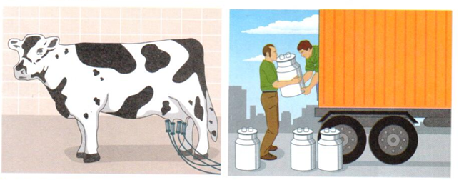
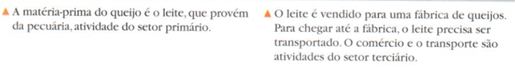
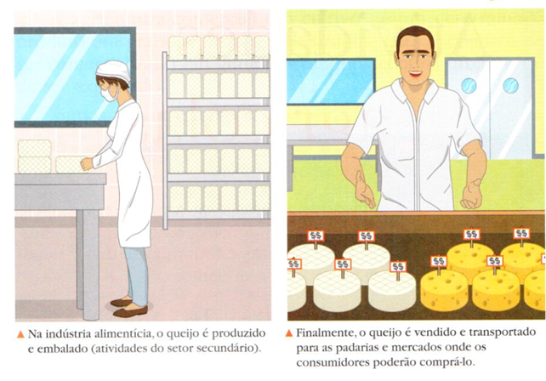

Essa investigação pode ir mais longe. vamos pensar no pecuarista que cria o gado leiteiro. Ele depende da indústria que fabrica a ração com que ele alimenta seu gado, por exemplo. depende também do comércio e do transporte, que vende e transporta ração. ele depende, ainda, da indústria de queijo que compra seu leite, da padaria, do supermercado e dos consumidores que compram o queijo e movimentam a economia, possibilitando que ele continue realizando o seu trabalho.

- Na imagem mostra o processo para fazer um queijo desde a matéria-prima até o produto final.
- Pense em outro produto e elabore através de desenho o mesmo processo da imagem do texto.

